**国人传奇宝石鉴定中心**

**业务管理系统概要设计**

**V2.0**

撰 写 日 期： 2020年11月25 日

**目 录**

1．引言 3

1.1编写目的 3

1.2项目背景 3

1.3定义 3

1.4参考资料 4

2．任务概述 4

2.1目标 4

2.2运行环境 4

2.3需求概述 5

2.4条件与限制 5

3．总体设计 6

3.1处理流程 7

3.2功能分配 13

4．接口设计 16

4.1外部接口 16

4.2内部接口 17

5．数据结构设计 17

5.1逻辑结构设计 17

5.2物理结构设计 19

5.3数据结构与程序的关系 19

6．运行设计 19

6.1运行模块的组合 19

6.2运行控制 20

6.3运行时间 20

7．出错处理设计 20

7.1出错输出信息 20

7.2出错处理对策 20

8. 安全保密设计 21

9.维护设计 21

# 1．引言

## 1.1编写目的

本文档根据《国人传奇宝石鉴定中心业务管理系统需求规格说明书》，明确了系统开发的需求，对软件的功能实现、系统结构、数据、模块、接口和界面等方面进行设计，定义了系统的结构、模块、数据结构和单元接口，为后续系统的详细设计和实现提供支撑。本文档供项目经理、设计人员、开发人员、测试人员进行相关工作提供参考。

## 1.2项目背景

本项目是为国人传统宝石鉴定公司开发的一个宝石鉴定业务管理系统，此公司每天的鉴定业务数量多，对宝石鉴定业务相关信息进行严密的记录管理，如何对宝石鉴定的相关信息进行管理是公司比较棘手的事情，宝石业务管理员的工作量多而重。为此公司希望有一个业务管理系统，能便捷的对业务信息进行记录管理，提高宝石鉴定业务管理的效率、降低工作成本。

为实现宝石鉴定业务管理的效率，提高公司竞争能力。我们使用软件开发的有关技术，开发宝石鉴定业务管理系统。宝石鉴定业务员通过本系统实现对宝石鉴定业务信息进行记录、分配鉴定员、生成证书等工作内容。

软件名称：宝石鉴定业务管理系统

项目委托单位：国人传统宝石鉴定公司

项目开发者：计创18小组团队（曹泽昊、程振荣、关絜匀、宁文奇）

用户：国人传统宝石鉴定公司宝石鉴定业务员

## 1.3定义

文档中采用的专业术语的定义及缩略词如下：

MySQL：一种[开放源代码](https://baike.baidu.com/item/%E5%BC%80%E6%94%BE%E6%BA%90%E4%BB%A3%E7%A0%81/114160)的关系型[数据库管理](https://baike.baidu.com/item/%E6%95%B0%E6%8D%AE%E5%BA%93%E7%AE%A1%E7%90%86)系统

Django：Web应用框架

Python：计算机程序设计语言

HTML：超文本标记语言

CSS：层叠样式表单

JS：脚本语言

Windows 10：操作系统

B/S：浏览器/服务器模式

Use Case：用例图，是描述用例、参与者以及它们之间关系的图

## 1.4参考资料

《软件工程A课程设计任务书2020-2021-1》

《国人传奇宝石鉴定中心业务管理系统项目开发计划》

《国人传奇宝石鉴定中心业务管理系统需求规格说明书》

《计算机软件文档编制规范 GB 8567》

《JavaEE开发项目化教程》

《JavaEE企业级项目实践》

《JavaEE编程开发案例精讲》

《ASP.NET程序设计与软件项目实训（第3版）》

《ASP.NET网站开发项目化教程(第2版)》

《Visual C#.NET程序设计（第2版）》

# 2．任务概述

## 2.1目标

本项目设定的目标如下:

1. 完成完整的宝石鉴定系统，可用性强；
2. 提高宝石鉴定的效率；
3. 减轻宝石鉴定业务员的工作量；
4. 节省国人传统宝石鉴定公司在宝石鉴定方面的开支。

## 2.2运行环境

1. 服务器运行环境

硬件环境：

1. 系统环境：Windows 10
2. 1.6Ghz CPU
3. 8G RAM
4. 1024x768显示分辨率

软件环境：

1. 语言环境：Python 3.8
2. Web框架：Django
3. 数据库：MySql
4. 网页格式：HTML/CSS/JS
5. 客户端运行环境

系统环境：Window 2000及以上操作系统

IE 6.0及以上版本浏览器

## 2.3需求概述

1. 功能需求

该宝石鉴定系统根据所实现功能不同，总体可分为主页管理模块、鉴定收样模块、样品检测模块、任务管理模块、证书管理模块、报表功能模块、会员管理模块、系统管理模块。

主页管理模块主要为数据总览页，显示不同分类样品数量；鉴定收样模块主要对鉴定的样品信息进行收样、记录及打印；样品检测模块主要对样品检测的信息进行浏览、编辑及审核；任务管理模块主要管理样品检测分配任务并监测任务进度，并且对检测结果进行查询；证书管理模块可选择样品检测任务，查询及打印检测证书；报表功能模块可对样品及相关检测信息进行查看，并导出报表上传至网站；会员管理模块可对会员信息进行添加、查询、删除、更新等操作；系统管理模块可以为该宝石鉴定业务系统新建管理用户、删除用户，设定用户管理权限，并且可以配置该系统的有关参数。

1. 性能需求

确保数据精确、信息完整；数据库性能强大，数据更新处理能力强；系统具可移植性、安全性、灵活性、可扩展性。

1. 运行需求

界面清晰简洁；软硬件接口调用关系明确；系统具故障处理机制。

## 2.4条件与限制

目前，开发组已经具备了全部的软硬件开发条件，并且获取了用户提供的用户需求以及初步拟定了需求规格设计说明书，下面是目前工作中所产生的条件与限制。

用户需要在本项目中承担以下工作：

1. 向开发人员提供的所有可行方案提供用户的意见以便推荐出最佳方案；
2. 提供本阶段开发必须的开销；
3. 调整并完善具体的完成期限；
4. 与开发组不断交流，共同完成项目的开发过程。

开发组在本阶段项目中承担以下工作：

1. 设想供选择的方案；
2. 选取并推荐合理的方案；
3. 功能分解；
4. 设计软件结构及数据库；
5. 指定测试计划；
6. 书写相关文档；
7. 审查和复审。

# 3．总体设计



图3.2.1 系统总体结构图



图3.2.3 系统类图

## 3.1处理流程

* + 1. 主页模块

用户打开主页，服务器进行响应，对数据库进行查询并返回数量信息，展示到前端；

用户点击[查看]按钮，服务器进行页面跳转响应，将对应url返回，前端进行url请求，显示对应界面。



图3.1.1 主页模块时序图

* + 1. 鉴定收样模块

用户打开[鉴定收样]页，服务器进行响应，查询数据库并返回样品信息，展示到前端界面；

用户点击[新建收样单]，服务器返回收样单界面到前端，用户进行收样单信息填写后点击[提交]，前端对数据进行验证，验证无误后提交至服务器，服务器新建数据库语句将一行数据信息添加至数据库；

用户点击[打印]，服务器返回打印预览界面至前端，用户点击[确认]，服务器进行响应，命令打印机进行打印任务。

用户输入查询条件后点击[查询]，服务器将查询条件编写为数据库查询语句，查询数据库数据并将查询结果返回，显示在前端。



图3.1.2 鉴定收样模块时序图

* + 1. 样品检测模块

用户打开[鉴定收样]页，服务器进行响应，查询数据库并返回样品检测信息，展示到前端界面；

用户编辑个检测项数据，前端进行数据验证，验证无误后将数据提交至服务器，服务器创建数据库修改语句，修改数据库中数据。



图3.1.3 样品检测模块时序图

* + 1. 任务管理模块

用户选择并分配检测任务，提交至服务器，服务器进行检查，若任务冲突，弹出提示信息，若无冲突，更新数据库中样品检测信息；

用户点击[任务完成]，服务器进行响应并更改数据库中数据信息。

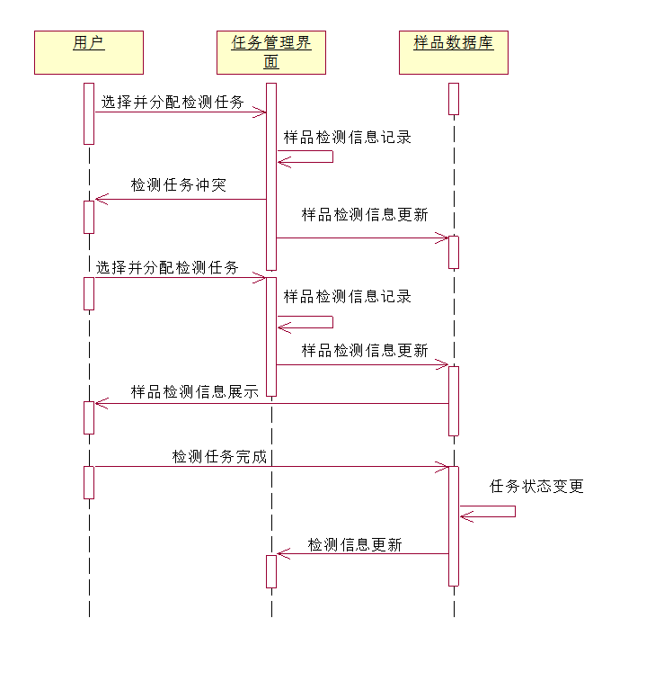

图3.1.4 任务管理模块时序图

* + 1. 证书管理模块

用户打开[证书管理]页，服务器进行响应，查询数据库并返回证书信息，展示到前端界面；

用户输入查询条件后点击[查询]，服务器将查询条件编写为数据库查询语句，查询数据库数据并将查询结果返回，显示在前端；

用户点击[打印]，服务器返回打印预览界面至前端，用户点击[确认]，服务器进行响应，命令打印机进行打印任务。

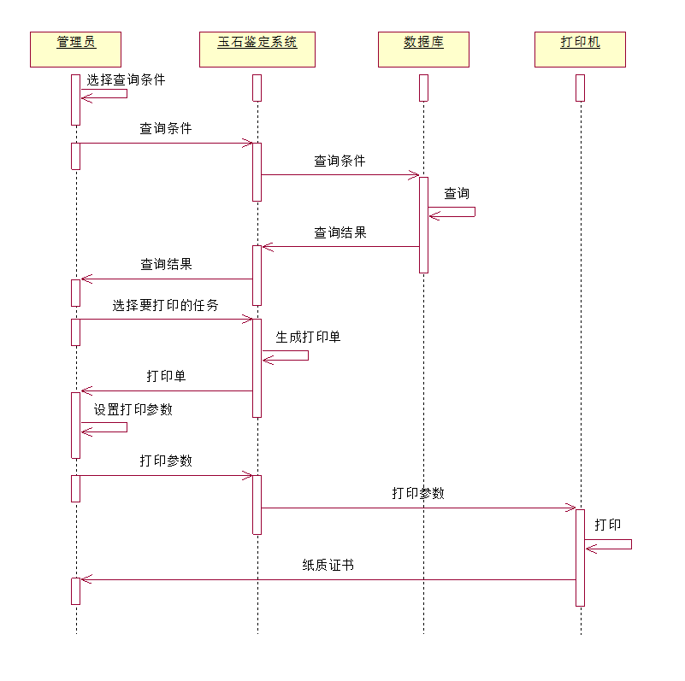

图3.1.5 证书管理模块时序图

* + 1. 报表功能模块

用户打开[报表功能]页，服务器进行响应，查询数据库并返回报表信息，展示到前端界面；

用户选择要查看的报表类型，像服务器发出请求，服务器进行响应并将对应报表信息展示在界面；

用户点击[导出]，服务器将对应报表导出并上传至网站。



图3.1.6 报表功能模块时序图

* + 1. 会员管理模块

用户打开[会员管理]页，服务器进行响应，查询数据库并返回会员信息，展示到前端界面；

用户点击[添加]按钮，服务器返回会员添加界面，用户填写信息后点击[提交]，前端进行数据合法性验证，验证无误后将一行会员数据插入数据表；

用户点击[生成订单]按钮，服务器进行页面跳转响应，将鉴定收样页url返回，前端进行url请求，显示鉴定收样界面。



图3.1.7 会员管理模块时序图

## 3.2功能分配

3.2.1主页管理

|  |  |  |  |  |  |
| --- | --- | --- | --- | --- | --- |
| **功能名称** | **输入** | **处理** | **输出** | **数据来源** | **权限设置** |
| 样品数据总览 | 主页管理按钮 | 验证用户身份、按钮监听 | 不同种类样品数量 | 样品数据库 | 所有用户 |
| 样品详细信息查看 | 点击查看按钮 | 验证用户身份、按钮监听 | 对应样品的详细信息 | 样品数据库 | 所有用户 |

3.2.2鉴定收样

|  |  |  |  |  |  |
| --- | --- | --- | --- | --- | --- |
| **功能名称** | **输入** | **处理** | **输出** | **数据来源** | **权限设置** |
| 样品信息收录 | 用户名、密码、新建收样单 | 验证用户身份、按钮监听 | 收样单 | 收样单数据结构 | 收样员 |
| 样品信息查询 | 查询关键词 | 关键词检索 | 符合要求的样品信息 | 样品数据库 | 收样员 |

3.2.3样品检测

|  |  |  |  |  |  |
| --- | --- | --- | --- | --- | --- |
| **功能名称** | **输入** | **处理** | **输出** | **数据来源** | **权限设置** |
| 样品检测信息记录 | 样品备注信息、样品各项检测值 | 身份验证、样品检测信息添加 | 添加后的样品检测信息 | 样品数据表 | 检测员 |
| 样品信息检测管理 | 审核状态 | 样品检测状态变更 | 变更后的样品检测信息 | 样品数据表 | 检测员、审核员 |

3.2.4任务管理

|  |  |  |  |  |  |
| --- | --- | --- | --- | --- | --- |
| **功能名称** | **输入** | **处理** | **输出** | **数据来源** | **权限设置** |
| 样品检测任务分配 | 样品所分配的检测员 | 记录样品对应的检测员 | 样品检测任务信息 | 样品检测表 | 管理员 |
| 样品检测任务监测 | 任务状态 | 变更样品检测任务状态 | 更新后的样品检测信息 | 样品检测表 | 管理员 |
| 样品检测信息查询 | 要检测的样品关键词 | 依据关键词查找 | 符合监测要求的样品信息 | 样品检测表 | 管理员 |

3.2.5证书管理

|  |  |  |  |  |  |
| --- | --- | --- | --- | --- | --- |
| **功能名称** | **输入** | **处理** | **输出** | **数据来源** | **权限设置** |
| 样品检测证书打印 | 证书种类及状态 | 证书信息过滤 | 过滤后的样品检测证书 | 任务管理表 | 管理员 |
| 样品检测证书查询 | 查询关键词 | 依据关键词查找 | 符合查找要求的样品信息 | 任务管理表 | 管理员 |

3.2.6报表功能

|  |  |  |  |  |  |
| --- | --- | --- | --- | --- | --- |
| **功能名称** | **输入** | **处理** | **输出** | **数据来源** | **权限设置** |
| 样品检测证书查看 | 所要查看的样品检测信息 | 读取对应样品报表 | 样品报表 | 任务管理表、样品检测表 | 管理员 |
| 样品报表导出 | 样品报表导出按钮 | 样品报表导出 | 是否成功导出至网站 | 任务管理表、样品检测表 | 管理员 |

3.2.7会员管理

|  |  |  |  |  |  |
| --- | --- | --- | --- | --- | --- |
| **功能名称** | **输入** | **处理** | **输出** | **数据来源** | **权限设置** |
| 会员信息添加 | 会员信息 | 会员信息添加 | 添加后的会员信息 | 会员信息表 | 管理员 |
| 会员信息查询 | 会员信息查询关键词 | 依据关键词查找 | 符合查找要求的会员信息 | 会员信息表 | 管理员 |
| 会员信息删除 | 要删除的会员信息 | 删除对应的会员信息 | 删除后的会员信息 | 会员信息表 | 管理员 |
| 会员信息更新 | 要更新的会员信息 | 更新对应的会员信息 | 更新后的会员信息 | 会员信息表 | 管理员 |
| 订单生成 | 生成订单按钮 | 跳转至鉴定收样页 | 鉴定收样页面 | 内部信息表 | 管理员 |

3.2.8系统管理

|  |  |  |  |  |  |
| --- | --- | --- | --- | --- | --- |
| **功能名称** | **输入** | **处理** | **输出** | **数据来源** | **权限设置** |
| 用户信息添加 | 用户信息 | 添加用户信息 | 添加后的用户信息 | 用户信息表 | 管理员 |
| 用户信息删除 | 要删除的用户信息 | 删除对应的用户信息 | 删除后的用户信息 | 用户信息表 | 管理员 |
| 用户信息修改 | 要修改的用户信息 | 修改对应的用户信息 | 修改后的用户信息 | 用户信息表 | 管理员 |
| 设置编号 | 站点编号、当前编号 | 设置编号 | 完成编号设置 | 内部信息表 | 管理员 |
| 设置测批号 | 测批号 | 设置测批号 | 完成测批号设置 | 内部信息表 | 管理员 |
| 设置特征码 | 特征码 | 设置特征码 | 完成特征码设置 | 内部信息表 | 管理员 |
| 设置二维码URL和分页大小 | 二维码URL  分页大小 | 设置二维码URL和分页大小 | 完成二维码URL和分页大小设置 | 内部信息表 | 管理员 |
| 设置电子秤信息 | 电子秤相关数值 | 设置电子秤信息 | 完成设置电子秤信息 | 电子秤信息表 | 管理员 |
| 备份管理 | 备份按钮 | 备份所有数据 | 完成备份 | 所有数据表 | 管理员 |
| 参数配置 | 参数信息 | 设置参数 | 完成参数配置 | 参数配置表 | 管理员 |
| 预设值功能 | 预设值 | 设置预设值 | 完成预设值设置 | 预设值表 | 管理员 |
| 会员管理 | 会员信息 | 新建、编辑、删除会员信息 | 更新后的会员信息 | 会员信息表 | 管理员 |
| 打印设置 | 打印参数 | 设置打印信息 | 完成打印设置 | 打印信息表 | 管理员 |

# 4．接口设计

## 4.1外部接口

1. 用户界面设计

采用图形用户界面。

页面分为导航栏部分与详细功能界面部分。

导航栏部分显示系统所有功能：主页、鉴定收样、样品检测、任务管理、证书管理、报表功能、会员管理以及系统管理。点击按钮则功能界面跳转到相应功能模块的界面。

1. 主页：数据总览页。显示已收样样品数量、检测中样品数量、检测完样品数量、审核完样品数量、已退回样品数量、未领取样品数量和已完成样品数量。点击查看按钮可以跳转到相应报表页查看详细信息。
2. 鉴定收样页：功能部分的功能按钮：新建、编辑、查询/刷新、清空查询及打印。查询时通过选择下拉列表和填写文字进行条件筛选。展示部分为收样信息数据表。点击新建进入收样单页。
3. 样品检测页：功能部分的功能按钮：查询/刷新、清空查询、通过审核以及未通过审核。查询时通过选择下拉列表和填写文字进行条件筛选。展示部分为样品信息数据表。
4. 任务管理页：功能部分的功能按钮：查询/刷新、清空查询、批量分派以及任务完成。查询时通过选择下拉列表和填写文字进行条件筛选。展示部分为任务信息数据表。
5. 证书管理页：功能部分的功能按钮：查询/刷新、清空查询、证书作废以及打印。查询时通过选择下拉列表和填写文字进行条件筛选。点击打印后弹出打印预览。展示部分为证书信息数据表。
6. 报表功能页：页面显示折叠列表，显示报表分类。点击具体报表类别后，页面展示报表信息数据表。
7. 会员管理页：功能部分的功能按钮：添加新会员、更新信息、删除会员、生成订单以及手机号查询按钮。在输入框中输入手机号，点击手机号查询，页面返回查询后的会员信息数据表。
8. 系统管理页：页面导航栏显示该页所有功能：用户管理、系统配置、备份管理、参数配置、预设值、会员管理及打印设置。
9. 用户管理页：点击新建用户，进入用户界面。点击用户权限下的新建按钮，进入权限管理界面。
10. 系统配置页：通过文本输入、按钮点击、下拉列表等进行系统配置设置。
11. 备份管理页：显示系统备份信息。
12. 参数配置页：界面显示系统已有参数，点击添加、更新、删除按钮对系统参数进行配置。
13. 预设值页：界面显示系统已有预设值，点击添加或删除为系统设置预设值。
14. 会员管理页：界面显示系统已有会员，点击新建、编辑或删除进行会员管理。
15. 打印设置页：显示各类打印设置信息。
16. 软件接口

系统服务器通过网络与数据库进行连接，对数据库进行增删改查操作。

1. 硬件接口

显示器完成界面显示功能，键盘、鼠标完成输入功能；

采用USB接口方式与外部电子秤、打印机连接。

## 4.2内部接口

模块间采用函数调用、参数传递、返回值的方式进行信息传递。各模块同数据库的交互由管理员通过密码登陆，然后对数据库进行相应的操作。

# 5．数据结构设计

## 5.1逻辑结构设计

1. **表名的定义**

**规范格式：**系统名_表明（字母全部大写）

**例：**初始录入数据的楼阁表定义为：ORIGINAL_CHECK

1. **表字段的定义**

**规范格式：**按照字段含义进行命名

**例：**联系电话定义为：Tel

表1.1检测室信息表(ORIGINAL_CHECK）

|  |  |  |  |  |  |  |
| --- | --- | --- | --- | --- | --- | --- |
| **编号** | **字段名称** | **字段含义** | **字段类型** | **字段长度** | **是否主键** | **默认值** |
| 1 | Uid | 检测批号 | Nchar | 10 | √ | - |
| 2 | Tel | 联系电话 | Nchar | 11 | - | - |
| 3 | Atti | 收样状态 | Nchar | 4 | - | - |
| 4 | Order | 筐号 | Nchar | 6 | - | - |
| 5 | SendId | 送样编号 | Integer | - | - | - |

表1.2送样人信息表(ORIGINAL_SENDER)

|  |  |  |  |  |  |  |
| --- | --- | --- | --- | --- | --- | --- |
| **编号** | **字段名称** | **字段含义** | **字段类型** | **字段长度** | **是否主键** | **默认值** |
| 1 | Scomp | 送样人单位 | Nchar | 70 | - | - |
| 2 | Sper | 送样人 | Nchar | 20 | - | - |
| 3 | Stel | 送样人电话 | Nchar | 10 | - | - |
| 4 | Spost | 邮政编码 | Nchar | 6 | - | - |
| 5 | SendId | 送样编号 | Integer | - | √ | - |

表1.3内部信息表(ORIGINAL_INNERINFO)

|  |  |  |  |  |  |  |
| --- | --- | --- | --- | --- | --- | --- |
| **编号** | **字段名称** | **字段含义** | **字段类型** | **字段长度** | **是否主键** | **默认值** |
| 1 | Total | 总计 | Integer | - | - | - |
| 2 | finishTime | 预计完成时间 | Date | - | - | - |
| 3 | Pick | 收样人 | Char | 20 | - | - |
| 4 | Cost | 鉴定费用 | Float | - | - | - |
| 5 | PickTime | 收样时间 | Date | - | - | - |
| 6 | Ispay | 是否付款 | Boolean | - | - | - |
| 7 | Uid | 检测批号 | Nchar | 10 | √ | - |

表1.4样品检测表(CHECK_PATCH)

|  |  |  |  |  |  |  |
| --- | --- | --- | --- | --- | --- | --- |
| **编号** | **字段名称** | **字段含义** | **字段类型** | **字段长度** | **是否主键** | **默认值** |
| 1 | PicUrl | 图片地址 | Nchar | 120 | - | - |
| 2 | ChechMan | 检测员 | Nchar | 20 | - | - |
| 3 | TaskAttri | 任务状态 | Nchar | 6 | - | - |
| 4 | Code | 验证码 | Nchar | 4 | - | - |
| 5 | StoneId | 玉石编号 | Nchar | 10 | √ | - |
| 6 | Result | 鉴定结果 | Nchar | 10 | - | - |
| 7 | Appearance | 外观 | Integer | - | - | - |
| 8 | Massive | 总质量 | Float | - | - | - |
| 9 | Density | 密度 | Float | - | - | - |
| 10 | RefractionRate | 折射率 | Float | - | - | - |
| 11 | LightFigure | 光性特征 | Integer | - | - | - |
| 12 | Detail | 放大观察 | Nchar | 150 | - | - |
| 13 | ORD | 红外光谱 | Nchar | 50 | - | - |
| 14 | Uid | 检测批号 | Nchar | 10 | - | - |

表1.5任务管理表(TASK_MANAGE)

|  |  |  |  |  |  |  |
| --- | --- | --- | --- | --- | --- | --- |
| **编号** | **字段名称** | **字段含义** | **字段类型** | **字段长度** | **是否主键** | **默认值** |
| 1 | StoneId | 玉石编号 | Nchar | 10 | √ | - |
| 2 | Demand | 送检要求 | Nchar | 200 | - | “无” |
| 3 | Condition | 样品状况 | Nchar | 200 | - | “无” |
| 4 | Dived | 样品名称 | Nchar | 20 | - | - |
| 5 | Book | 证书种类 | Nchar | 20 | - | - |

表1.6会员信息表(MEMBER_INFO)

|  |  |  |  |  |  |  |
| --- | --- | --- | --- | --- | --- | --- |
| **编号** | **字段名称** | **字段含义** | **字段类型** | **字段长度** | **是否主键** | **默认值** |
| 1 | MemberName | 会员名 | Nchar | 10 | - | - |
| 2 | MemberTel | 电话号码 | Nchar | 11 | - | - |
| 3 | MemberType | 会员类型 | Nchar | 10 | - | - |
| 4 | Represent | 法人代表 | Nchar | 50 | - | - |
| 5 | BookId | 执照号 | Nchar | 20 | √ | - |
| 6 | PostId | 邮政编码 | Nchar | 6 | - | - |
| 7 | MemberComp | 公司名 | Nchar | 150 | - | - |
| 8 | MemCompAddr | 公司地址 | Nchar | 150 | - | - |

## 5.2物理结构设计

考虑到表间逻辑关系，数据库物理结构设计中为以下项目建立相应的物理关系：

* 1. 为样品任务管理表TASK_MANAGE中的玉石编号字段建立外键，其建立连接的表为样品检测表CHECK_PATCH；
  2. 为样品检测表CHECK_PATCH中的检测批号设置外键，其建立连接的表为检测室信息表ORIGINAL_CHECK；
  3. 为送样人信息表ORIGINAL_SENDER中的送样编号设置外键，其建立连接的表为检测室信息表ORIGINAL_CHECK；
  4. 为内部信息表ORIGINAL_INNERINFO中的检测批号设置外键，其建立连接的表为检测室信息表ORIGINAL_CHECK。

## 5.3数据结构与程序的关系

1. 在鉴定收样界面，调取检测室信息表、送样人信息表、内部信息表中的全部内容，先将三个表格进行自然连接，再逐条显示到目标界面中；
2. 在样品检测界面，调取样品检测表的全部信息，逐条显示到目标界面中；
3. 在任务管理界面，调取任务管理表、样品检测表，先将其进行自然连接，调取其中的需要项目的数据；
4. 在证书管理界面，调取任务管理表、样品检测表、检测室信息表。先将三个表进行自然连接，在映射需要的项目到相应界面；
5. 在会员管理界面，调取会员信息表，逐条显示到目标界面中。

# 6．运行设计

## 6.1运行模块的组合

启动时调用登录模块，用户登陆后，调用用户模块，根据用户所在用户组的权限确定其可使用的模块。如收样员可使用鉴定收样模块、任务管理模块；检测员可使用样品检测模块；审核员可使用样品检测模块；管理员可使用任务管理模块、报表模块、会员管理模块、系统管理模块、日志管理模块。

1. 鉴定收样模块、样品检测模块、任务管理模块的组合：收样员使用鉴定收样模块提交的收样单中含有多项样品；样品提交后，管理员使用任务管理模块为各样品分配检测员；检测员使用样品检测模块对样品进行检测并录入数据；
2. 证书管理模块、样品模块的组合：证书模块从样品模块中查询样品状态为[审核通过]的样品作为其数据来源；
3. 样品模块、报表模块的组合：报表模块从样品模块获得所有样品状态，由样品状态对样品进行分类，生成不同报表；
4. 会员管理模块、系统管理模块的组合：系统管理模块决定会员管理模块可选择的会员类型。

## 6.2运行控制

运行控制将严格按照模块间函数调用关系来实现；

在登录模块中，需对用户权限进行正确的判断，使功能正确面向不同用户；

系统能够防止各类误操作可能造成的数据丢失，破坏。防止用户非法获取、篡改网页以及数据；

宝石鉴定系统需要存储大量数据，应保证数据库长期完整性和正确性，为确保系统正常工作、数据无损坏无缺失，定期对数据库进行备份，一旦数据库出错，能及时进行恢复。同时要求系统服务器应能长期无故障运行。

## 6.3运行时间

主要由客户机的性能及网速决定。控制每次操作的响应时间在2s以内。

# 7．出错处理设计

## 7.1出错输出信息

|  |  |  |
| --- | --- | --- |
| **错误类型** | **出错模块** | **输出信息** |
| 1.打印机故障 | 打印收样单模块、检测证书打印模块 | 打印机故障，请检查打印机 |
| 2.电子秤故障 | 样品检测模块 | 电子秤故障，请检查电子秤 |
| 3.数据输入不符合规范 | 各模块 | 提示用户，撤销当前输入数据并说明正确数据格式 |

## 7.2出错处理对策

当用户机器使用此系统时发生故障时，系统保存用户已提交的数据，不处理未提交的数据；

不定期对数据库进行备份，以保证数据库的安全性。数据库出现故障后，对数据库进行数据恢复。

# 安全保密设计

在本系统中，不同用户组拥有不同权限，对各模块的使用权限有所不同。如此限制了数据的使用权限，以提高系统的安全保密性。系统管理员可对用户进行管理，更进一步地保障系统安全性。

# 9.维护设计

使用数据库维护功能机制。如定期为数据库进行备份、维护管理数据库死锁问题、维护数据库内数据的一致性等。